Le mot du Maire Adjoint Délégué au sport

12éme Foulées Bryardes : un nouveau souffle

C’est avec une très grande joie de vous annoncer que pour cette édition 2011 La Ville de Bry-sur- Marne en partenariat avec le SCAB et les associations sportives de la Ville vont vous accueillir sur un nouveau parcours (centre ville, pépinière et bords de marne) avec des nouvelles distances (prologue de 7km250, les FB de 15 km), et toujours cette même volonté de vous offrir ce moment sportif, cette ambiance festive si caractéristique des courses Hors stade. Cette année encore, je vous donne rendez-vous athlètes, coureurs de toutes les envies, seuls ou en groupe à venir nombreux participer à cette fête le Dimanche 2 octobre 2011 : départ/arrivée devant la Mairie à 9h30.

Bien sportivement, à chacun sa foulée

Jean-Pierre ANTONIO
Adjoint au Maire Délégué Sport

INTRODUCTION

Pour cette 12eme édition des Foulées Bryardes, la Ville de Bry-sur-Marne organisatrice de cet événement, espère rassembler comme chaque année près de 250 participants accompagnés d’un public toujours aussi chaleureux. Cette course pédestre hors stade, est inscrite dans le « challenge des courses hors stade du Val-de-Marne»

Cette année nous souhaitons ainsi accueillir plus de participants pour la nouveauté du parcours, tout en gardant un caractère de manifestation d’athlétisme populaire ouverte à tous, placée sous l’esprit environnemental avec pour objectif «zéro déchet sur la chaussée », et au cours de laquelle de nombreuses animations (speaker, séance d’ostéopathie, Bry Harmonie Orchestra…) vont être de la partie, notamment au « village d’accueil » situé au gymnase Félix Faure ( 11, rue Félix Faure), derrière la Mairie.

La course, ponctuée d’un prologue de 7.250 KM et du 15 KM « les Foulées Bryardes » est ouverte de la catégorie cadet aux vétérans et va se dérouler pour la première fois dans la partie basse de Bry (centre ville, pépinière et bords de marne), le dimanche 2 octobre 2011 : départ et arrivée à 9h30 devant le parvis de la Mairie.

A ce jour, nous avons comme sponsors/partenaires :

Les sponsors Les partenaires
CREDIT MUTUEL du Perreux/Bry sur Marne BOULANGERIE BUCHELE
NATIONSPORTS FRANPRIX
ECOLE SUPERIEURE D’OSTEOPATHIE Magasin bio : LE BLE D’OR CENTURY 21 immobilière
ENTREPRISE HAMEL

LE PARCOURS

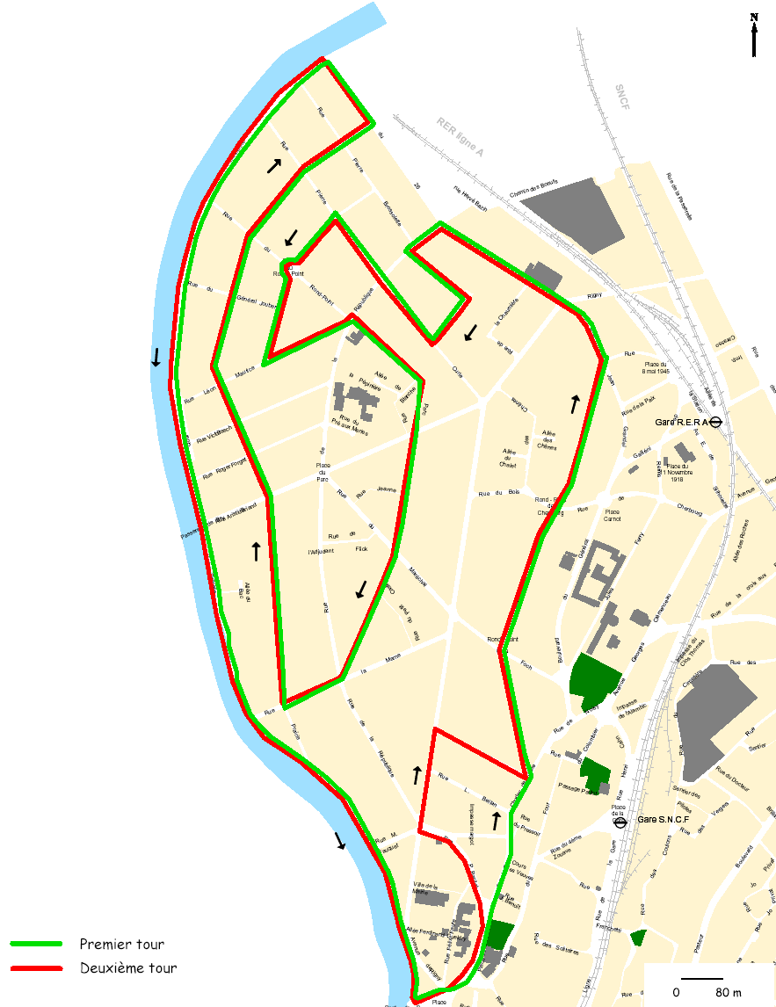

RUES EMPRUNTEES

Départ : Parvis de la Mairie

Grande Rue Charles de Gaulle,
Rue Paul Barillet, Avenue de Rigny (pour les 15Km),
Rue du sergent Hoff, Rue du Maréchal Joffre, Rue Jean Grandel,
Rue du 26 Août 1944, Rue de la République, Rue Marcelin Berthelot,
Rue Pierre Curie, Rue de Lutèce, Place du Rond-point,
Rue de Lutèce, Rue Léon Maurice Nordmann, Rue du Parc,
Rue de la Marne, Rue de la Prairie, Rue Denis Lavogade,
Rue du 26 août 1944, Quai Adrien Mentienne, Quai Victor Berrière,
Rue Basse d’Amont

Arrivée : Parvis de la Mairie

MODALITES D’INSCRIPTION :

- Par courrier avant le 28 septembre : à l’adresse de la "Mairie de Bry-sur-Marne" : 1, Grande Rue Charles de Gaulle 94360 BRY-SUR-MARNE, avec le bulletin d’inscription, certificat médical de « non contre indication à la pratique de l’athlétisme ou de la course à pied en compétition » et le règlement du montant de la course choisie, par chèque à l'ordre du TRESOR PUBLIC

- Sur place, la veille de la course : avec l’organisation d’une permanence le samedi 1er octobre de 15 heures à 18 heures

- Sur place, le jour de la course : le dimanche 2 octobre à partir de 7 heures 30. Les inscriptions sur place le jour de la course seront clôturées à 9 heures, soit 30 minutes avant le départ.

DROITS D’INSCRIPTION

- 8 € pour le prologue de 7,250 km et 13 € pour la course du 15 km avant le 28 septembre

- 10 € pour le prologue de 7,250 km et 15 € pour la course du 15 km pour toute inscription effectuée la veille et le jour de la course.

Renseignements et Inscriptions
Mairie de Bry-sur-Marne, Hôtel de Ville : 1, Grande Rue Charles de Gaulle 94360 BRY-SUR-MARNE
Tel : 01 45 16 68 00 Mail : mairie@bry94.fr

Contact
(mettre tel et mail ??)

Mr Antonio (Maire Adjoint Délégué au sport)
Mme Dalleau (Maire adjointe à la Communication)
Mr Gross (Coordinateur des Foulées Bryardes)

